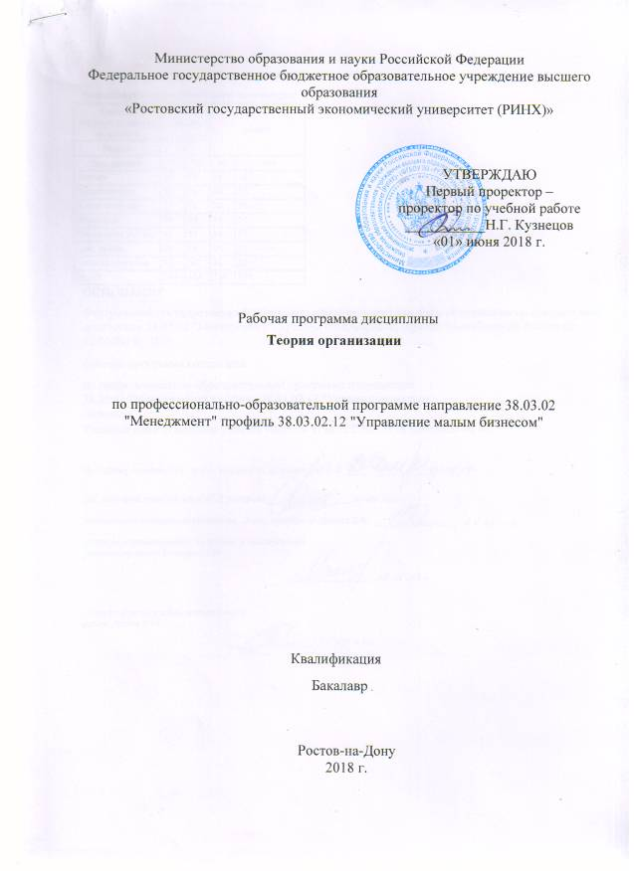
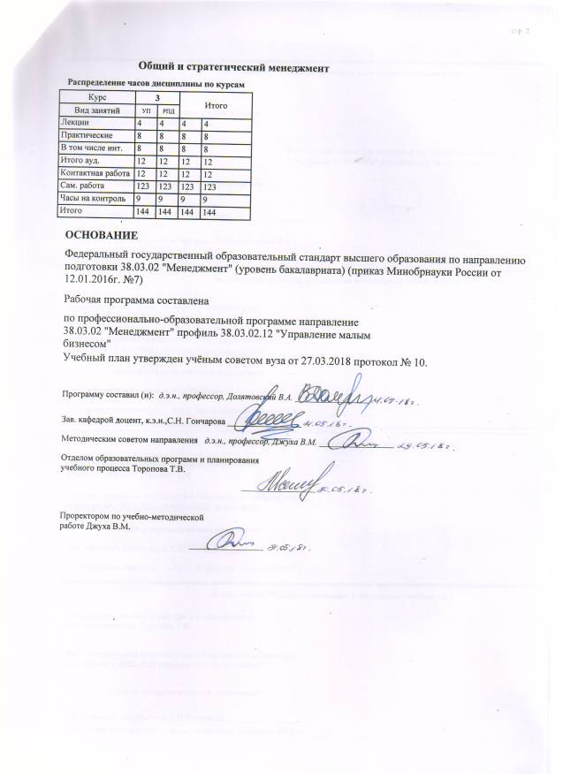
 |  |  |  |  |  |  |  |  |  |  | стр. 3
 |  |  |  |  |  | Визирование РПД для исполнения в очередном учебном году
 | Отдел образовательных программ и планирования учебного процесса Торопова Т.В.
 |  |  |  |  | _________________
Рабочая программа пересмотрена, обсуждена и одобрена для
исполнения в 2019-2020 учебном году на заседании
 | кафедры
 |  | Общий и стратегическийменеджмент
 | Зав. кафедрой доцент,к.э.н.,С.Н.Гончарова _________________
 | Программусоставил (и): |  | д.э.н., профессор, Долятовский В.А. _________________
 |  |  |  |  |  | Визирование РПД для исполнения в очередном учебном году
 | Отдел образовательных программ и планирования учебного процесса Торопова Т.В.
Рабочая программа пересмотрена, обсуждена и одобрена для
исполнения в 2020-2021 учебном году на заседании
 | кафедры
 |  | Общий и стратегическийменеджмент
 | Зав. кафедрой доцент,к.э.н.,С.Н.Гончарова _________________
 | Программусоставил (и): |  |  | д.э.н., профессор, Долятовский В.А. _________________
 |  |  |  |  |  | Визирование РПД для исполнения в очередном учебном году
 | Отдел образовательных программ и планирования учебного процесса Торопова Т.В.
Рабочая программа пересмотрена, обсуждена и одобрена для
исполнения в 2021-2022 учебном году на заседании
 | кафедры
 |  | Общий и стратегическийменеджмент
 | Зав. кафедрой доцент,к.э.н.,С.Н.Гончарова _________________
 | Программусоставил (и): |  |  | д.э.н., профессор, Долятовский В.А. _________________
 |  |  |  |  |  | Визирование РПД для исполнения в очередном учебном году
 | Отдел образовательных программ и планирования учебного процесса Торопова Т.В.
Рабочая программа пересмотрена, обсуждена и одобрена для
исполнения в 2022-2023 учебном году на заседании
 | кафедры
 |  | Общий и стратегическийменеджмент
 | Зав. кафедрой доцент,к.э.н.,С.Н.Гончарова _________________
 | Программусоставил (и): |  |  | д.э.н., профессор, Долятовский В.А. _________________

УП: z38.03.02.12_1.plx |  |  |  |  |  |  |  |  |  |  |  | стр. 4
1. ЦЕЛИ ОСВОЕНИЯ ДИСЦИПЛИНЫ
1.1 |  | Цели: Изучение теоретических основ и получение практических навыков анализа и проектирования организаций для решения задач управления.
1.2 |  | Задачи: дать студентам знания теоретических основ создания и функционирования организаций; изучить способы проектирования организаций и распределения полномочий и ответственности в структуре управления; дать практические навыки выбора математической модели организационной системы и оценки ее адекватности разрешаемой ситуации.
2. МЕСТО ДИСЦИПЛИНЫ В СТРУКТУРЕ ОБРАЗОВАТЕЛЬНОЙ ПРОГРАММЫ
Цикл (раздел) ООП: |  |  |  | Б1.Б
2.1 |  | Требования к предварительной подготовке обучающегося:
2.1.1 |  | Необходимым условием для успешного освоения дисциплины являются навыки, знания и уменя, полученные в результате изучения дисциплин: введение в специальность, введение в управление малой фирмой
2.2 |  | Дисциплины и практики, для которых освоение данной дисциплины (модуля) необходимо как предшествующее:
2.2.1 |  | Экономика, организация и управление на предприятии
2.2.2 |  | Организацияпредпринимательскойдеятельности
3. ТРЕБОВАНИЯ К РЕЗУЛЬТАТАМ ОСВОЕНИЯ ДИСЦИПЛИНЫ
ОПК-3: способностью проектировать организационные структуры, участвовать в разработке стратегий управления человеческими ресурсами организаций, планировать и осуществлять мероприятия, распределять и делегировать полномочия с учетом личной ответственности за осуществляемые мероприятия
Знать:
 | особенностипроектированияорганизационныхструктур
Уметь:
 | планировать и осуществлятьмероприятия
Владеть:
 | методами разработки стратегий управления человеческими ресурсами организаций
ПК-18: владением навыками бизнес-планирования создания и развития новых организаций (направлений деятельности, продуктов)
Знать:
 | способы бизнес-планирования новых организаций
Уметь:
 | планироватьразвитиеновыхорганизаций
Владеть:
 | навыками бизнес-планирования новых организаций
4. СТРУКТУРА И СОДЕРЖАНИЕ ДИСЦИПЛИНЫ (МОДУЛЯ)
Кодзанятия |  |  | Наименование разделов и тем /вид занятия/ |  | Семестр / Курс |  | Часов | Компетен-  ции | Литература | Интреракт. | Примечание
 |  |  | Раздел 1. Роль организаций в современном обществе

УП: z38.03.02.12_1.plx |  |  |  |  |  |  |  |  | стр. 5
1.1 | Основы теории организации.  Определение организации: три аспекта этого понятия. Организация как мера порядка. Организация как функция менеджмента. Организация как объединение людей для достижения цели. Упорядоченные и неупорядоченные организации. Организация и эффективность работы. Примеры организаций. Различия организаций в разных странах, социокультурные факторы и их влияния. Человеческий фактор в работе организации, мотивация, формулы успешного управления.  /Лек/ | 3 |  | 2 | ОПК-3 ПК- 18 | Л1.1 Л1.2 Л1.3 Л2.1 Л2.2 Л2.4  Э1 | 0
1.2 | Основы теории организации.  Определение организации: три аспекта этого понятия. Организация как мера порядка. Организация как функция менеджмента. Организация как объединение людей для достижения цели. Упорядоченные и неупорядоченные организации. Организация и эффективность работы. Примеры организаций. Различия организаций в разных странах, социокультурные факторы и их влияния. Человеческий фактор в работе организации, мотивация, формулы успешного управления.  /Пр/ | 3 |  | 2 | ОПК-3 ПК- 18 | Л1.2 Л2.1  Э1 | 2
1.3 | Организационныйанализпредприятия /Ср/ | 3 |  | 20 | ОПК-3 ПК- 18 | Л1.2 Л2.1  Э1 | 0
1.4 | Применение методики SADT в практике анализа организаций /Ср/ | 3 |  | 20 | ОПК-3 ПК- 18 | Л1.2 Л2.1  Э1 | 0
1.5 | Организационная доктрина менеджмента и ее применение /Ср/ | 3 |  | 23 | ОПК-3 ПК- 18 | Л1.2 Л2.1  Э1 | 0
 | Раздел 2. Прикладные задачи теории организации
2.1 | Организационная диагностика предприятия.  Общие характеристики процедур диагностики. Организационные патологии и их характер. Инструментарий диагностики организации: вводное и развивающее интервью, анализ документов, экспертные оценки, анкетирование. Построение диагностического профиля организации, выделение проблемного поля менеджмента и корневых проблем организации. Расширенный СВОТ- анализ, выборметодоврешенияпроблем.  /Лек/ | 3 |  | 2 | ОПК-3 ПК- 18 | Л1.2 Л2.1  Э1 | 0

УП: z38.03.02.12_1.plx |  |  |  |  |  |  |  |  | стр. 6
2.2 | Организационная диагностика предприятия.  Общие характеристики процедур диагностики. Организационные патологии и их характер. Инструментарий диагностики организации: вводное и развивающее интервью, анализ документов, экспертные оценки, анкетирование. Построение диагностического профиля организации, выделение проблемного поля менеджмента и корневых проблем организации. Расширенный СВОТ- анализ, выборметодоврешенияпроблем.  /Пр/ | 3 |  | 2 | ОПК-3 ПК- 18 | Л1.2 Л1.3 Л2.1 Л2.3  Э1 | 2
2.3 | Управление организационной культурой предприятия.  Характеристики различных типов организационных культур. Признаки классификации оргкультур. Классификация Акоффа, фон Трампенаарса. Зависимость системы менеджмента от организационной культуры. Задачи управления оргкультурой предприятия. Формальная постановка задачи и ее решение. Примеры управления оргкультурой. Выбор модели оргкультуры на основе математического инструментария.  /Пр/ | 3 |  | 2 | ОПК-3 ПК- 18 | Л1.2 Л1.3 Л2.1 Л2.3  Э1 | 2
2.4 | Стратегии контроля и развития организации.  Особенности стратегий развития, необходимость структурных изменений. Организационное развитие и хозяйственный реинжиниринг. Методы определения стратегии развития. Определение траектории движения организации к цели и контроля траектории. Оптимизация выбора параметров системы контроля на основе математических моделей. Примеры применения моделей и оценка их адекватности.  /Пр/ | 3 |  | 2 | ОПК-3 ПК- 18 | Л1.2 Л2.1  Э1 | 2
2.5 | Соотношение неопределенностей в работе организаций /Ср/ | 3 |  | 20 | ОПК-3 ПК- 18 | Л1.2 Л2.1  Э1 | 0
2.6 | Статика и динамика организационных процессов /Ср/ | 3 |  | 40 | ОПК-3 ПК- 18 | Л1.2 Л2.1  Э1 | 0
2.7 | /Экзамен/ | 3 |  | 9 | ОПК-3 ПК- 18 | Л1.2 Л2.1  Э1 | 0
5. ФОНД ОЦЕНОЧНЫХ СРЕДСТВ
5.1. Фонд оценочных средств для проведения промежуточной аттестации
Вопросы к экзамену:

1. Организация как структура и как процесс
2. Определение организации. Три аспекта организации.
3. Легитимность организации. Закон сохранения организации.
4. Формальная и неформальная организация
5. Общие характеристики организаций. Формирование миссии организации.
6. Основные составляющие успеха организации
7. Жизненныйциклорганизации

УП: z38.03.02.12_1.plx |  |  |  |  | стр. 7
8. Структурные переменные организации
9. Эволюция взглядов на сущность и структуру организации
10. Классическая теория организации
11. Факторы эффективной организации. Аксиома У.Р.Эшби.
12. Теория административного поведения.ТеорияГлассиер
13. Теория организационного потенциала
14. Теория институтов и институциональных изменений
15. Понятие и структура организационной культуры. Содержание организационной культуры
16. Формирование организационной культуры. Поддержание организационной культуры
17. Изменение организационной культуры
18. Влияние культуры на организационную эффективность (модель Сате). МодельПитерса – Уотермана
19. МодельПарсонса. МодельКвина – Рорбаха
20. Соответствие культуры принятой стратегии
21. Управление организационной культурой
22. Национальное в организационной культуре. Системный подход к анализу национального в организационной культуре (модель Дж. Миллера)
23. Модель Г. Хофстеда. Модель Лэйн и Дистефано
24. Модель Оучи. Проектирование организационной культуры
25. Сущность процесса организационного проектирования. Традиционные методы проектирования
26. Современные методы проектирования. Концепция "чёрного ящика"
27. Критерии управления проектными работами. Факторы проектирования организации
28. Разделение труда и специализация
29. Департаментализация и кооперация
30. Связи в организации и координация
31. Масштаб управляемости и контроля
32. Иерархия в организации и её уровни. Метод расчета числа уровней структуры организации.
33. Распределение прав и ответственности
34. Централизация и децентрализация
35. Дифференциация и интеграция
36. Общие положения и требования к управлению промышленным предприятием и объединением
37. Формирование организационной структуры на основе метода аналогий
38. Экспертный метод формирования организационной структуры
5.2. Фонд оценочных средств для проведения текущего контроля
Структура и содержание фонда оценочных средств представлены в Приложении 1 к рабочей программе дисциплины
6. УЧЕБНО-МЕТОДИЧЕСКОЕ И ИНФОРМАЦИОННОЕ ОБЕСПЕЧЕНИЕ ДИСЦИПЛИНЫ (МОДУЛЯ)
6.1. Рекомендуемаялитература
6.1.1. Основнаялитература
 | Авторы, составители | Заглавие |  | Издательство, год | Колич-во
Л1.1 | Никулина, Н.Н. | Финансовый менеджмент организации. Теория и практика: учебное пособие / Н.Н. Никулина, Д.В. Суходоев, Н.Д. Эриашвили [Электронный ресурс]. - URL: http://biblioclub.ru/index.php?page=book&id=118153 |  | М. : Юнити-Дана, 2015 | неограниченный доступ для зарегистрированных пользователей
Л1.2 | Туровец О. Г. | Организация производства и управление предприятием: учеб.для вузов |  | М.: ИНФРА-М, 2009 | 100
Л1.3 | Ружанская Л. С., Яшин А. А., Солдатова Ю. В. | Теорияорганизации: учебноепособие |  | Москва: Издательство «Флинта», 2017 | 10
6.1.2. Дополнительнаялитература
 | Авторы, составители | Заглавие |  | Издательство, год | Колич-во
Л2.1 | Долятовский В. А., Долятовская В. Н. | Исследование систем управления: Учеб.-практ. пособие |  | Ростов н/Д: МарТ, 2004 | 499
Л2.2 | Медведев, А.Г. | Международный менеджмент: стратегические решения в многонациональных компаниях : учебник [Электронный ресурс]. - URL: http://biblioclub.ru/index.php? page=book&id=458070 |  | СПб. : Высшаяшколаменеджмента, 2014 | неограниченный доступ для зарегистрированных пользователей
Л2.3 | Понуждаев Э. А., Понуждаева М. Э. | Теория менеджмента: история управленческой мысли, теория организации, организационное поведение |  | Москва|Берлин: Директ-Медиа, 2015 | 10
Л2.4 | Коршикова М. В. | Теорияорганизации: учебноепособие |  | Ставрополь: Ставропольский государственный аграрный университет, 2016 | 10

УП: z38.03.02.12_1.plx |  |  |  | стр. 8
6.2. Перечень ресурсов информационно-телекоммуникационной сети "Интернет"
Э1 | Федеральный образовательный портал «Экономика, Социология, Менеджмент» http://ecsocman.hse.ru
6.3.Переченьпрограммногообеспечения
6.3.1 |  | Microsoft Office
6.3.2 |  | MS Paint
6.4 Переченьинформационныхсправочныхсистем
6.4.1 |  | Консультант +
6.4.2 |  | Гарант
7. МАТЕРИАЛЬНО-ТЕХНИЧЕСКОЕ ОБЕСПЕЧЕНИЕ ДИСЦИПЛИНЫ (МОДУЛЯ)
7.1 |  | Помещения для проведения всех видов работ, предусмотренных учебным планом, укомплектованы необходимой специализированной учебной мебелью и техническими средствами обучения. Для проведения лекционных занятий используется демонстрационное оборудование.
8. МЕТОДИЧЕСТКИЕ УКАЗАНИЯ ДЛЯ ОБУЧАЮЩИХСЯ ПО ОСВОЕНИЮ ДИСЦИПЛИНЫ (МОДУЛЯ)
Методические указания по освоению дисциплины представлены в Приложении 2 к рабочей программе дисциплины.

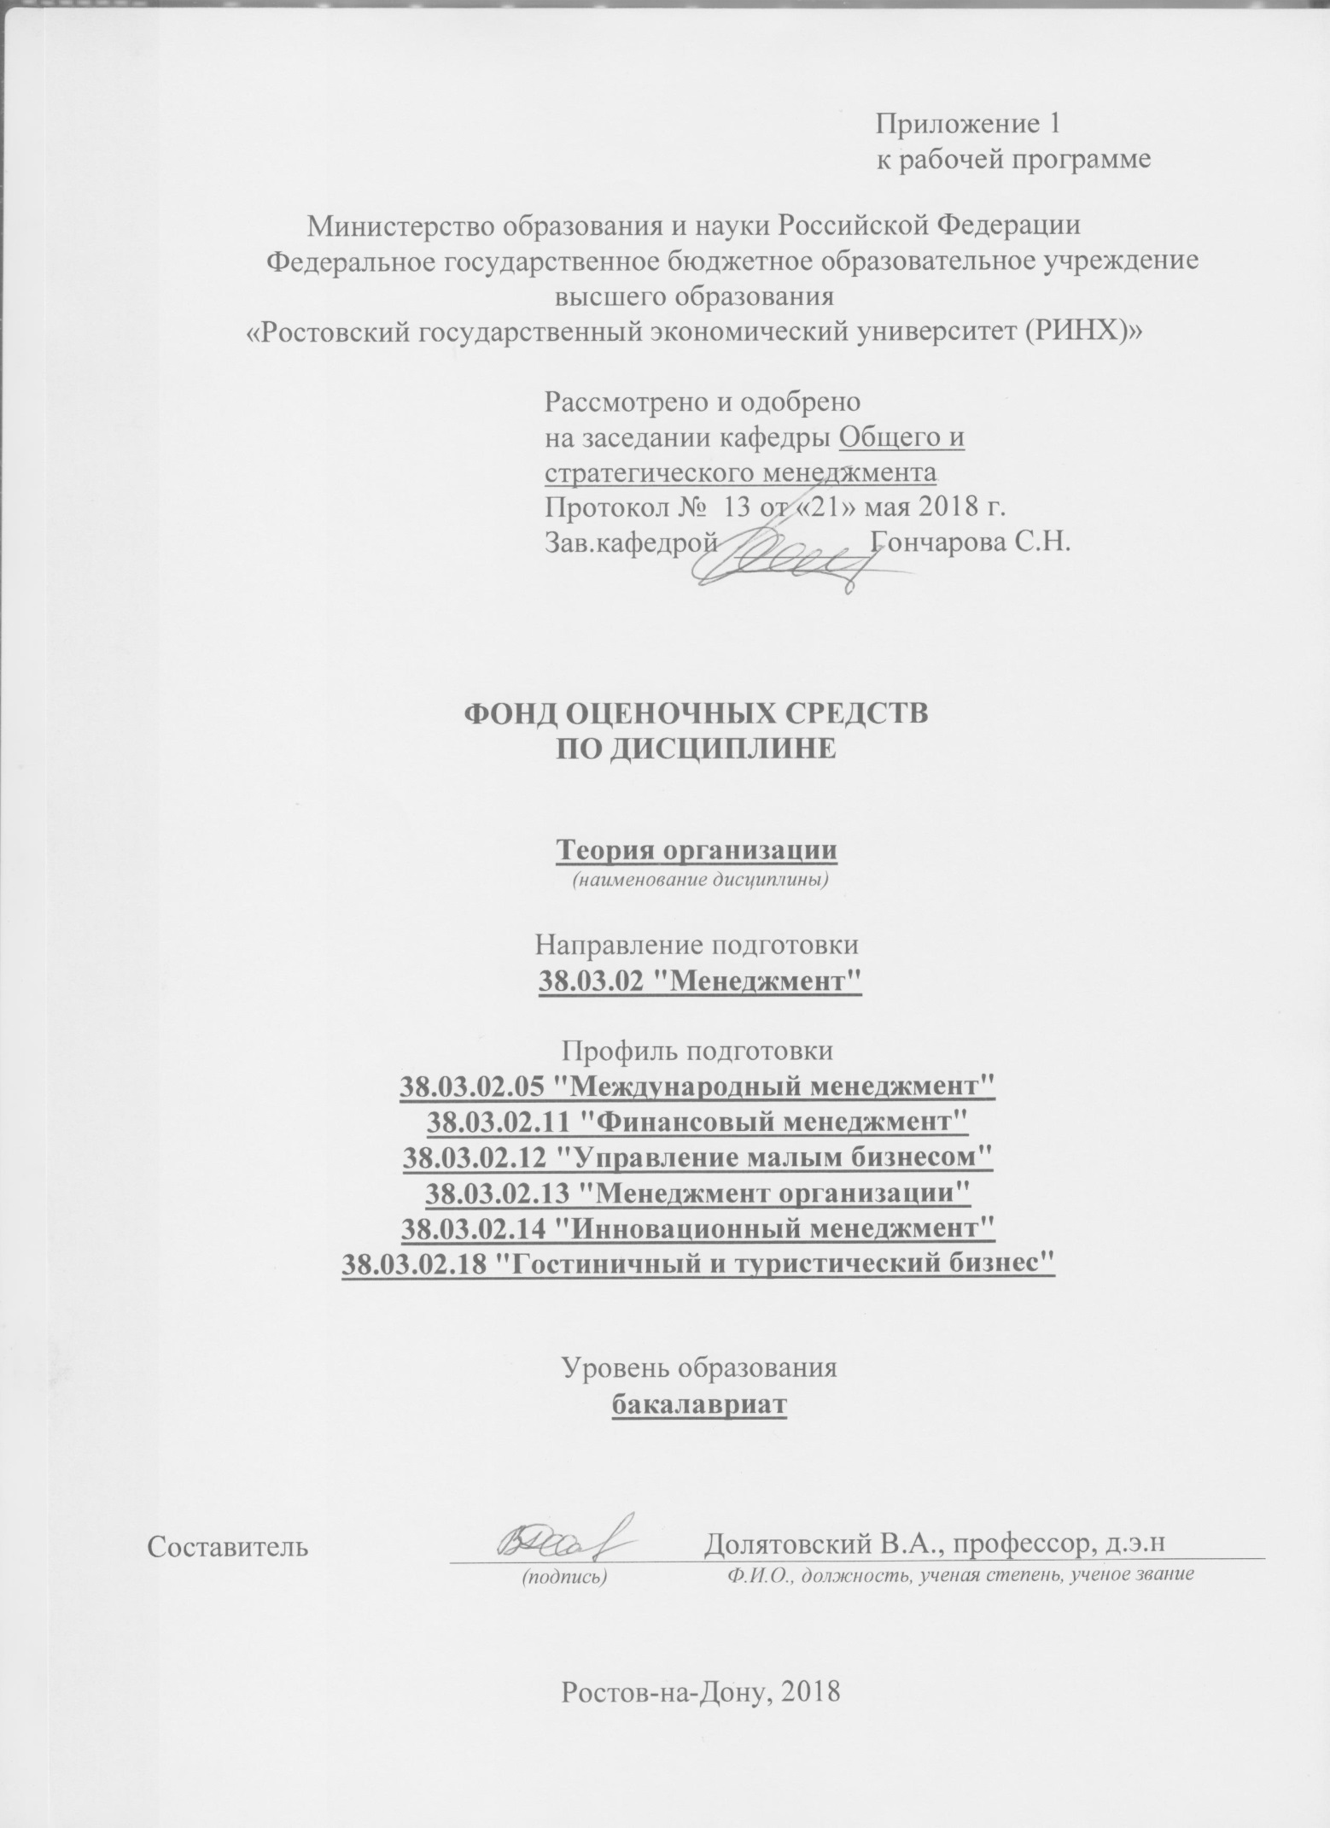

Оглавление

1 Перечень компетенций с указанием этапов их формирования в процессе освоения образовательной программы 3
2 Описание показателей и критериев оценивания компетенций на различных этапах их формирования, описание шкал оценивания 3
3 Типовые контрольные задания или иные материалы, необходимые для оценки знаний, умений, навыков и (или) опыта деятельности, характеризующих этапы формирования компетенций в процессе освоения образовательной программы 5
4 Методические материалы, определяющие процедуры оценивания знаний, умений, навыков и (или) опыта деятельности, характеризующих этапы формирования компетенций 42

1 Перечень компетенций с указанием этапов их формирования в процессе освоения образовательной программы

Перечень компетенций суказанием этапов их формирования представлен в п. 3. «Требования к результатам освоения дисциплины» рабочей программы дисциплины.

2 Описание показателей икритериев оценивания компетенций на различных этапах их формирования, описание шкал оценивания

2.1 Показатели и критерии оценивания компетенций:

ЗУН, составляющие компетенцию | Показатели оценивания | Критерии оценивания | Средства оценивания
ОПК-3, способностью проектировать организационные структуры, участвовать в разработке стратегий управления человеческими ресурсами организаций, планировать и осуществлять мероприятия, распределять и делегировать полномочия с учетом личной ответственности за осуществляемые мероприятия
З-особенности проектирования организационных структур;  У - планировать и осуществлять мероприятия;  В - методами разработки стратегий управления человеческими ресурсами организаций | Составить обзор, поиск и сбор необходимой литературы, | полнота и содержательность ответа; | Т –тест (ТЗ1,Тема 1, тесты 1-10,  ТЗ2, Тема 2, вопросы 11-20,  ТЗ3, Тема 3, вопросы 21-30),  СЗ -кейс-задача (задача 1),  КС -круглый стол (темы 1-10),  Р –реферат (тема 1-13),  Комплект разноуровневых задач (заданий) – (задачи репродуктивного, реконструктивного и творческого уровней 1-3),  КР –контрольная работа (задание 1.1 для заочной формы обучения)
ПК-18, владением навыками бизнес-планирования создания и развития новых организаций (направлений деятельности, продуктов)
З – способы бизнес-планирования новых организаций  У – планировать развитие новых организаций  В - навыками бизнес-планирования новых организаций | аннотация, использование современных информационно- коммуникационных технологий и глобальных информационных ресурсов | полнота и содержательность ответа; умение приводить примеры; умение отстаивать свою позицию; соответствие представленной в ответах информации материалам лекции и учебной литературы, | Т –тест (ТЗ4, Тема 4, вопросы 31-40, ТЗ5, Тема 5, вопросы 41-50),  СЗ -кейс-задача (задача 1),  КС -круглый стол (темы 1-10),  Р –реферат (тема 1-13),  Комплект разноуровневых задач (заданий) – (задачи репродуктивного, реконструктивного и творческого уровней 1-3),  КР –контрольная работа (задание 1.1 для заочной формы обучения)

2.2 Шкалы оценивания:

Текущий контроль успеваемости и промежуточная аттестация осуществляется в рамках накопительной балльно-рейтинговой системы в 100-балльной шкале:
Экзамен
- 84-100 баллов (оценка «отлично») - изложенный материал фактически верен, наличие глубоких исчерпывающих знаний в объеме пройденной программы дисциплины в соответствии с поставленными программой курса целями и задачами обучения; правильные, уверенные действия по применению полученных знаний на практике, грамотное и логически стройное изложение материала при ответе, усвоение основной и знакомство с дополнительной литературой;
- 67-83 баллов (оценка «хорошо») - наличие твердых и достаточно полных знаний в объеме пройденной программы дисциплины в соответствии с целями обучения, правильные действия по применению знаний на практике, четкое изложение материала, допускаются отдельные логические и стилистические погрешности, обучающийся усвоил основную литературу, рекомендованную в рабочей программе дисциплины;
- 50-66 баллов (оценка «удовлетворительно») - наличие твердых знаний в объеме пройденного курса в соответствии с целями обучения, изложение ответов с отдельными ошибками, уверенно исправленными после дополнительных вопросов; правильные в целом действия по применению знаний на практике;
- 0-49 баллов (оценка «неудовлетворительно») - ответы не связаны с вопросами, наличие грубых ошибок в ответе, непонимание сущности излагаемого вопроса, неумение применять знания на практике, неуверенность и неточность ответов на дополнительные и наводящие вопросы».

3 Типовые контрольные задания или иные материалы, необходимые для оценки знаний, умений, навыков и (или) опыта деятельности, характеризующих этапы формирования компетенций в процессе освоения образовательной программы

Министерство образования и науки Российской Федерации
Федеральное государственное бюджетное образовательное учреждение высшего образования
«Ростовский государственный экономический университет (РИНХ)»

Кафедра «Общий и стратегичекий менеджмент»
^{(наименование кафедры)}

Вопросы к экзамену

по дисциплине «Теория организации»
^{(наименование дисциплины)}

- Организация как структура и как процесс
- Определение организации. Три аспекта организации.
- Легитимность организации. Закон сохранения организации.
- Формальная и неформальная организация
- Общие характеристики организаций. Формирование миссии организации.
- Основные составляющие успеха организации
- Жизненный цикл организации
- Структурные переменные организации
- Эволюция взглядов на сущность и структуру организации
- Классическая теория организации
- Факторы эффективной организации. Аксиома У.Р.Эшби.
- Теория административного поведения.ТеорияГлассиер
- Теория организационного потенциала
- Теория институтов и институциональных изменений
- Понятие и структура организационной культуры. Содержание организационной культуры
- Формирование организационной культуры. Поддержание организационной культуры
- Изменение организационной культуры
- Влияние культуры на организационную эффективность (модель Сате). Модель Питерса – Уотермана
- Модель Парсонса. Модель Квина – Рорбаха
- Соответствие культуры принятой стратегии
- Управление организационной культурой
- Национальное в организационной культуре. Системный подход к анализу национального в организационной культуре (модель Дж. Миллера)
- Модель Г. Хофстеда. Модель Лэйн и Дистефано
- Модель Оучи. Проектирование организационной культуры
- Сущность процесса организационного проектирования. Традиционные методы проектирования
- Современные методы проектирования. Концепция "чёрного ящика"
- Критерии управления проектными работами. Факторы проектирования организации
- Разделение труда и специализация
- Департаментализация и кооперация
- Связи в организации и координация
- Масштаб управляемости и контроля
- Иерархия в организации и её уровни. Метод расчета числа уровней структуры организации.
- Распределение прав и ответственности
- Централизация и децентрализация
- Дифференциация и интеграция
- Общие положения и требования к управлению промышленным предприятием и объединением
- Формирование организационной структуры на основе метода аналогий
- Экспертный метод формирования организационной структуры

Составитель ________________________ В.А.Долятовский
^{(подпись)}
«____»__________________20 г.

Министерство образования и науки Российской Федерации
Федеральное государственное бюджетное образовательное учреждение высшего образования
«Ростовский государственный экономический университет (РИНХ)»

Кафедра «Общего и стратегического менеджмента»

ЭКЗАМЕНАЦИОННЫЙ БИЛЕТ № 1

по дисциплине «Теория организации»
^{(наименование дисциплины)}

- Организация как структура и как процесс
- Определение организации. Три аспекта организации.
- Легитимность организации. Закон сохранения организации.

Составитель_________________________________В.А.Долятовский
^{(подпись)}
Заведующий кафедрой

__________________________С.Н.Гончарова
^{(подпись)}
«____»__________________20 г.

Министерство образования и науки Российской Федерации
Федеральное государственное бюджетное образовательное учреждение высшего образования
«Ростовский государственный экономический университет (РИНХ)»

Кафедра «Общего и стратегического менеджмента»

ЭКЗАМЕНАЦИОННЫЙ БИЛЕТ № 2

по дисциплине «Теория организации»
^{(наименование дисциплины)}

- Структурные переменные организации
- Влияние культуры на организационную эффективность (модель Сате).
- Разделение труда и специализация

Составитель_________________________________В.А.Долятовский
^{(подпись)}
Заведующий кафедрой

__________________________С.Н.Гончарова
^{(подпись)}
«____»__________________20 г.

Министерство образования и науки Российской Федерации
Федеральное государственное бюджетное образовательное учреждение высшего образования
«Ростовский государственный экономический университет (РИНХ)»

Кафедра «Общего и стратегического менеджмента»

ЭКЗАМЕНАЦИОННЫЙ БИЛЕТ № 3

по дисциплине «Теория организации»
^{(наименование дисциплины)}

- Эволюция взглядов на сущность и структуру организации
- Модель Парсонса. Модель Квина – Рорбаха
- Департаментализация и кооперация

Составитель_________________________________В.А.Долятовский
^{(подпись)}
Заведующий кафедрой

__________________________С.Н.Гончарова
^{(подпись)}
«____»__________________20 г.

Примечание * Практическая(ое) задача/задание включается по усмотрению преподавателя.
К комплекту экзаменационных билетов прилагаются разработанные преподавателем и утвержденные на заседании кафедры критерии оценивания по дисциплине.
Критерии оценивания:
•оценка «отлично» выставляется, если решена задача и даны полные ответы на все вопросы;
•оценка хорошо», если решена задача, но есть неточности в ответах;
•оценка «удовлетворительно», если решена задача, есть неточности и ошибки в ответах;
•оценка неудовлетворительно», если не решена задача и неграмотные ответы на вопросы.

Министерство образования и науки Российской Федерации
Федеральное государственное бюджетное образовательное учреждение высшего образования
«Ростовский государственный экономический университет (РИНХ)»

Кафедра «Общего и стратегического менеджмента»
^{(наименование кафедры)}

Тесты письменные и/или компьютерные*

по дисциплине «Теория организации»
^{(наименование дисциплины)}
Банк тестовых заданий по курсу «Теория организации»

ТЗ1.1.Вопрос 1.
Организация – это:
- двое или более людей, работающих вместе;
- группа людей, деятельность которых координируется для достижения ;
- общих целей;
- объединение формальных групп;
- система с набором взаимосвязанных целей.
Вопрос 2.
Общими характеристиками организации являются:
- необходимость и возможность управления;
- зависимость от внешней среды;
- руководство организацией;
- разделение труда;
- мотивация и стимулирование.
Вопрос 3.
Факторы внутренней среды организации:
- миссия;
- задачи;
- технология;
- нормы общественной жизни;
- цели;
- персонал.
Вопрос 4.
Факторы внешней среды организации:
- политика;
- экономика;
- поставщики;
- конкуренты;
- задачи;
- органы государственного регулирования.
Вопрос 5.
Этапы процесса организации управления:
- анализ системы управления фирмой;
- анализ внутренней и внешней среды;
- разработка методов управления;
- разработка системы планирования;
- мотивация персонала.
Вопрос 6.
Функции управления – это:
- обособившиеся виды управленческой деятельности;
- результат дифференциации процесса управления;
- комплексное содержание работ;
- этапы процесса управления организацией;
- результат применения системного подхода к управлению.
Вопрос 7.
К общим функциям управления относятся:
- анализ;
- нормирование;
- планирование;
- принятие решений;
- контроль.
Вопрос 8.
К специфическим функциям управления относятся:
- организация труда;
- мотивация;
- МТС;
- охрана;
- стратегическое планирование.
Вопрос 9.
Под методом управления понимается:
- характеристика целей управления;
- целенаправленное воздействие на процесс труда;
- характер мотивационного воздействия;
- применение способов управления.
Вопрос 10.
Взаимосвязь методов и способов управления выражается в том, что:
- это идентичные понятия;
- группировка методов порождает различные способы управления;
- способ – это применение метода;
- это совершенно не связанные понятия;
- методы и способы воздействуют на процесс труда.
ТЗ2. Тема 2.
Вопрос 11.
Выделяют следующие группы методов управления:
- экономические;
- политические;
- демографические;
- социально-психологические;
- административные.

Вопрос 12.
Существуют способы управления:
- посредством мотивации;
- посредством формулировки задач;
- управление по целям;
- системное управление;
- ситуационное управление;
- управление по результатам.
Вопрос 13.
Качественная и количественная дифференциация, и специализация трудовой деятельности – это:
- вертикальное разделение труда;
- горизонтальное разделение труда;
- квалификационное разделение труда;
- функциональное разделение труда.
Вопрос 14.
Основные направления вертикального разделения труда:
- общее руководство;
- экономическое руководство;
- техническое руководство;
- технологическое руководство;
- тактическое руководство;
- управление персоналом.
Вопрос 15.
Отдельная структура организации либо организация в целом, на которую направлено управляющее действие – это:
- субъект управления;
- объект управления;
- управляющая подсистема.
Вопрос 16.
Вкладом научной школы управления является:
- разработка принципов управления;
- использование элементов научной организации труда;
- отбор персонала;
- вознаграждение в соответствии с качеством и количеством работы;
- развитие корпоративной культуры.
Вопрос 17.
Вклад административной школы в развитие управления:
- выделение стадий работы;
- разделение труда, власть и ответственность;
- профессиональная подготовка;
- единство управления и контроля;
- равенство прав и обязанностей.
Вопрос 18.
Принципы бюрократической организации:
- четкая цель;
- корпоративный дух;
- отсутствие социальных отношений;
- специализация и разделение труда;
- справедливое вознаграждение.
Вопрос 19.
Основные элементы теории систем:
- правила и инструкции, определяющие решения;
- подчинение общим интересам, справедливость и объективность;
- принятие решений, системы информации и коммуникации;
- планирование и прогнозирование;
- координация и принятие решений.
Вопрос 20.
Управленческие решения отличает:
- цели;
- причины;
- последствия;
- разделение труда;
- профессионализм.
ТЗ3. Тема 3.Организация процессов управления
Вопрос 21.
Классификационные признаки управленческих решений:
- по степени повторяемости проблемы;
- по длительности реализации;
- по методу принятия;
- по критерию выбора;
- по характеру информации.
Вопрос 22.
Способы принятия решений:
- интуитивные;
- рациональные;
- запрограммированные;
- оригинальные;
- на основе опыта и суждений.
Вопрос 23.
Модели принятия решений:
- математические;
- физические;
- экономические;
- психологические;
- аналоговые.
Вопрос 24.
К управленческим моделям принятия решений относятся:
- прогнозирование;
- теория игр;
- теория мотивации;
- теория оптимального обслуживания;
- модель управления запасами.
Вопрос 25.
Определение долгосрочных целей и задач предприятия и утверждение курса действий, и распределение ресурсов – это:
- мотивация;
- контроль;
- стратегическое планирование;
- организация.
Вопрос 26.
При составлении планов руководящими правилами являются:
- полнота планирования;
- оперативность планирования;
- точность планов;
- экономичность процесса планирования;
- стабильность планирования.
Вопрос 27.
Этапы составления стратегического плана предприятия:
- обратная связь;
- анализ окружающей среды;
- процесс стратегического управления;
- определение политики предприятия;
- формулирование стратегии и выбор альтернатив.
Вопрос 28.
Наиболее распространенные направления, по которым разрабатываются цели:
- прибыль, рентабельность, доход;
- доля рынка, объем продаж, сегментация;
- финансовые и производственные показатели;
- формы и системы оплаты труда;
- специализация, концентрация, кооперирование.
Вопрос 29.
Требования, предъявляемые к целям:
- функциональность;
- достижимость и гибкость;
- стабильность;
- долгосрочность;
- измеримость.
Вопрос 30.
Процесс обеспечения достижения организацией своих целей – это:
- стратегическое планирование;
- контроль;
- мотивация;
- организация.
ТЗ4.Законы построения организаций
Вопрос 31.
Функции контроля:
- выявление проблемы;
- корректировка деятельности;
- антикризисное управление;
- организация достижения целей;
- фиксирование недостатков в работе.
Вопрос 32.
Виды контроля:
- предварительный;
- промежуточный;
- текущий;
- оперативный;
- заключительный.
Вопрос 33.
Процесс контроля включает:
- реализацию процедур и линий поведения;
- выработку стандартов;
- формирование бюджета;
- измерение фактических результатов;
- обратную связь.
Вопрос 34.
Технология контроля включает:
- методы контроля;
- принципы контроля;
- выбор концепции контроля;
- определение целей контроля;
- установление критериев контроля.
Вопрос 35.
Критерии эффективного контроля:
- достоверность установленных недостатков;
- предотвращение недостатков;
- ограничение прав личности;
- качественная и количественная оценка недостатков;
- высокие затраты на контроль и устранение недостатков.
Вопрос 36.
А. Маслоу определил следующие группы потребностей:
- в надежности и безопасности;
- в принадлежности;
- в социальном статусе;
- во власти;
- в самовыражении.
Вопрос 37.
К мотивационным факторам теории Герцберга относятся:
- условия работы и заработок;
- успех и продвижение по службе;
- возможности творческого и делового роста;
- межличностные отношения;
- степень контроля.
Вопрос 38.
Мотивация, согласно теории ожидания В. Врума, представляет взаимосвязь:
- затрат труда;
- результатов труда;
- усилий;
- вознаграждения;
- валентности.
Вопрос 39.
Валентность- это:
- удовлетворенность результатом труда;
- степень удовлетворения вознаграждением;
- ценность вознаграждения;
- удовлетворенность трудом;
- отношение затраченных усилий и вознаграждения.
Вопрос 40.
В модели мотивации Портера-Лоулера фигурируют элементы:
- усилия;
- затраты;
- результаты;
- удовлетворение;
- вознаграждение.
ТЗ5.Организационные отношения и структуры
Вопрос 41.
Заблаговременная подготовка всего, что необходимо для выполнения плана:
- планирование;
- прогнозирование;
- контроль;
- организация;
- принятие решений.
Вопрос 42.
Отношение между частями и элементами организации определяет:
- высшее руководство;
- экономическая ситуация;
- номенклатура выпускаемых изделий;
- организационная структура;
- этап жизненного цикла.
Вопрос 43.
Разновидности компонент организационной структуры:
- линейные;
- проектные;
- обеспечивающие;
- штабные;
- матричные.
Вопрос 44.
Основные преимущества линейных структур управления:
- единство распорядительства;
- концентрация власти в руках высшего управления;
- множество контактов с подчиненными;
- согласованность действий;
- оперативность;
- высокие требования к высшему руководству.
Вопрос 45.
Совокупность управленческих звеньев, расположенных в строгой соподчиненности обеспечивающих взаимосвязь между управляющей и управляемой подсистемами:
- уровень управления;
- структура управления;
- правленческий персонал.
Вопрос 46.
Основные недостатки линейных структур управления:
- единство распорядительства;
- концентрация власти в руках высшего управления;
- множество контактов с подчиненными;
- согласованность действий;
- оперативность;
- высокие требования к высшему руководству.
Вопрос 47.
Процесс проектирования оргструктур включает этапы:
- анализ оргструктур;
- оценка эффективности оргструктур;
- разработка принципов управления;
- проектирование.
Вопрос 48.
Основные преимущества линейных структур управления:
- единство распорядительства;
- концентрация власти в руках высшего управления;
- множество контактов с подчиненными;
- согласность действий;
- оперативность;
- высокие требования к высшему руководству.
Вопрос 49.
Преимущества централизации управления:
- высокий образовательный уровень лица, принимающего решение;
- устранение дублирования работ;
- протяженные линии коммуникаций;
- согласованность принимаемых решений на всех уровнях управления;
- исполнители отстранены от процесса принятия решения.
Вопрос 50.
Преимущества децентрализации управления:
- решения принимаются быстро;
- участие руководителей среднего звена в принятии решений;
- принятие решений в условиях неполной информации;
- создание условий профессионального роста менеджеров;
- препятствие унификации правил и процедур работы.

2. Инструкция по выполнению

Тестовые задания могут содержать более одного верного ответа

4. Критерии оценки:
- оценка «отлично» выставляется студенту, если он ответил на 80 -90% вопросов теста правильно;
- оценка хорошо», если ответил на70—80% вопросов правильно;
- оценка «удовлетворительно», если 60-70% ответов можно считать правильными;
- оценка неудовлетворительно» при менее 60% правильных ответов.

Составитель ________________________ В.А.Долятовский
^{(подпись)}
«____»__________________20 г.

Оформление тем для выполнения кейс-задач

Министерство образования и науки Российской Федерации
Федеральное государственное бюджетное образовательное учреждение высшего образования
«Ростовский государственный экономический университет (РИНХ)»

Кафедра «Общего и стратегического менеджмента»
^{(наименование кафедры)}
Кейс-задача

по дисциплине «Теория организации»
^{(наименование дисциплины)}
Задача №1 Анализ организации компании (пример)
Компания «Apple»
AppleInc.— американская корпорация, производитель персональных и планшетных компьютеров, аудиоплееров, телефонов, программного обеспечения. Один из пионеров в области персональных компьютеров и современных многозадачных операционных систем с графическим интерфейсом.
Цель и миссия: «Apple стремится предложить лучшие компьютерные технологии студентам, учителям, людям творческих профессий и потребителям всего мира посредством своих инновационных аппаратных решений, программного обеспечения и сетевых приложений».
Миссия Apple включает в себя указание на потребителя, указание на продукт и на рынок, что делает ее эффективной, широко ориентированной и показывает цель компании.
Входы организации:
Кадровая политика:
Корпорация «Apple» предпочитает принимать на работу только преданных фанатов своей продукции. Оригинальная в своем роде кадровая политика корпорации «Apple» помогла компании собрать очень сильную команду разработчиков, дизайнеров, маркетологов и других специалистов, верных компании и готовых плодотворно трудиться на ее благо.
Результатом привлечения наиболее талантливых и преданных своей профессии и компании специалистов стало серьезное наращивание научно-технического потенциала корпорации «Apple». Так по состоянию на 16 октября 2012 года компания получила 5440 патентов, в том числе, изобретений (семизначный номер) — 4480 штуки, дизайнерских проектов (в номере буква D и шесть цифр) — 914 штук.
Анализ организационной культуры: Восемь принципов корпоративной культуры Apple:
- Компания управляется инженерами, а не менеджерами
Управление Apple полностью находится в руках инженеров. Большинство проектных групп очень небольшие, а во главе всегда стоят инженеры. Более того, все менеджеры компании являются инженерами Т.е. все люди в проектной группе хорошо разбираются в технологиях, что значительно облегчает и оптимизирует работу над продуктом.
- Построена культура уважения между управленцами и сотрудниками компании.
Поскольку все менеджеры – сами бывшие инженеры компании, существует сильная связь и взаимопонимание между ними и рядовыми сотрудниками.
- Сотрудники вольны использовать и улучшать продукты компании.
Все сотрудники вправе использовать новые продукты компании (которые можно купить со скидкой в фирменном магазине) и вносить предложения по их улучшению, обратившись непосредственно в проектную группу.
- Компания стимулирует рост сотрудников
Сотрудники компании привыкли выполнять задания, которые слегка выходят за рамки их способностей, но позволяют их развивать
- Приоритет дэдлайнам
Apple никогда не затягивает выход на рынок очередной новинки. Если качество какого-то компонента пока не соответствует стандартам компании, он просто изымается из готового продукта.
- Компания не делает ставку на отличия от конкурентов.
Apple не верит, что можно победить конкурентов, предлагая улучшение какой-то части их продукта. Компания вообще не фокусируется на том, что делают конкуренты, а создает принципиальной новый продукт, который поднимает тот или иной сегмент на более высокий уровень и меняет статус-кво в индустрии. Бросать вызов трендам, а не следовать им – вот принцип компании.
- Компания нанимает на работу людей, влюбленных в Apple .
Каждый, кого нанимает компания, должен любить продукт компании и хотеть его делать.
- Соблюдение баланса между работой и личной жизнью
Компания делает сильный акцент на соблюдение баланса между работой и личной жизнью. Сотрудники компании много работают, но свободное время они могут проводить по своему усмотрению. Полная медицинская страховка, щедро организуемые в компании праздники на Рождество и День Благодарения и сама доброжелательная атмосфера компании делают работу в ней приятной для людей.
Организационная структура:
Организационная структура Apple – это своего рода паутина, которая наглядно иллюстрировала внутреннее устройство компании.
Фактически она не отличается от иерархий в других компаниях – есть руководитель, есть его заместители, работники среднего и первого звена. Каждый подчиняется человеку, стоящему выше.
В Apple нет демократии. Большинство распоряжений и основных решений делаются высшим руководством. В компании прилагаются согласованные усилия по избеганию принятия решения на «комитетах». Результатом является снижение влияния вспомогательных подразделений, что вместе с увеличением полномочий помогает привлекать и удерживать менеджеров, которые реально любят управлять.
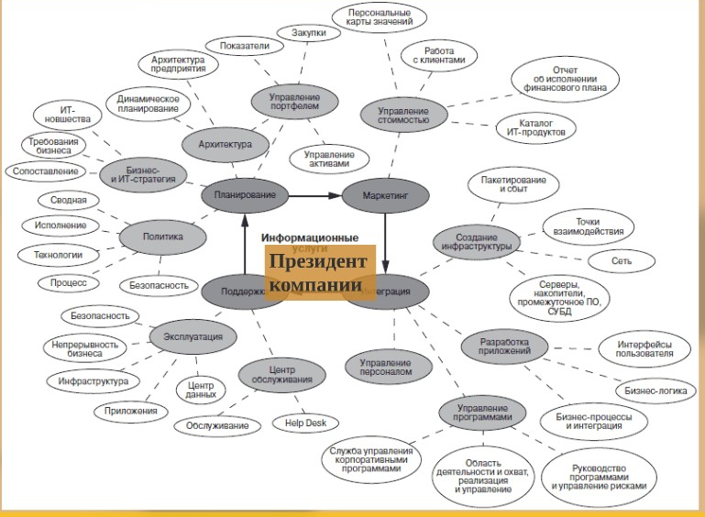
Культура Apple направлена строго «сверху вниз»: любая попытка низов рационализации, стремления изменения или даже обсуждения лучшего способа сделать что-либо, строго порицается.
Выходы компании:
Эффективность менеджмента организации: Можно сделать вывод, что очевидные факторы оригинального образа действия «Apple»: прекрасный дизайн, привлекательные продукты в сочетании с ограниченным фирменным ассортиментом, редкостью самих магазинов и продуманным маркетингом не единственный секрет успеха. Глубинно же успех компании на розничном рынке кроется в не имеющей аналогов управленческой философии.
Эффективность маркетинга компании: Продукты бренда говорят сами за себя. Тексты и визуальные материалы предельно просты, списки функций, ценовая политика или дорогие спецэффекты встречаются нечасто.
Компания знает, что продукт продает себя сам, без помпы и церемоний. Используя лаконичный контент и простую рекламу, Apple продали уже более 15 000 000 000 единиц товара.
Логотип бренда — лучший пример этой простоты: силуэт надкушенного яблока, без слов, потому что они не нужны
Клиенты: За время существования бренда вокруг Apple сформировалось прочное фанатское сообщество, включающее людей всех возрастов и профессий: руководители, художники, музыканты, дизайнеры, специалисты, писатели, дети, подростки и пенсионеры. Это активное сообщество помогает продвигать продукт как среди постоянных, так и среди потенциальных клиентов.
Apple извлекает выгоду из рекомендаций и отзывов, оставляемых поклонниками. Компания знает, что служит элите из самых преданных пользователей, но их преданность — одна из главных движущих сил роста
Apple приложили огромные усилия, чтобы понять своих целевых покупателей, то, как они думают и говорят, их язык и привычки, предпочтения, антипатии и многое другое. Apple знает, как разговаривать с покупателями на их языке. На этом понимании строятся прочные связи с потенциальными и постоянными клиентами.
Прибыль:
Операционная прибыль | ▼ $60,024 млрд (2016 год)^{[3]}
Чистая прибыль | ▼ $45,687 млрд (2016 год)^{[3}
По видам продукции выручка распределилась следующим образом:
- iPhone — $136,7 млрд (212 млн штук),
- iMac — $22,8 млрд (18,5 млн штук),
- iPad — $20,6 млрд (45,6 млн штук),
- услуги — $24,3 млрд,
- другая продукция — $11,1 млрд.
Правила компании:
- Закон о защите прав потребителя
- Правила торговли
- Стандарты, Госты
- Пожарная безопасность
- Налоговые правила
Ресурсы:
- Финансовые: собственный капитал, активы, акционерный капитал, долговые обязательства.
- Производственные
- Человеческие: инженеры, работники, партнеры.
- Интеллектуальные: бренд, патенты, стандарты, , корпоративная репутация.
- Задание
- Согласно аксиоме У.Р. Эшби на предприятии управляющий орган
- (система менеджмента) должен быть сложнее, чем объект управления.
- Применим данную аксиому на основе задачи.
- Согласно задаче, объект управления у нас содержит 6 кот.и 12 состояний, а офис состоит из 7 сотрудников, способных находиться в 10 разных состояниях. И возникает вопрос, справиться ли наш орган управления с данным объектом управления?
- Решение
- Согласно аксиоме Эшби Soрг.упр.≥ Sобъект упр.
- Рассчитаем многообразие состояний для управляющего органа: Soрг.упр.= 10⁷=10 000 000.
- Рассчитаем многообразие состояния для объекта управления: Sобъект упр.= 12⁶= 2 985 984.
- 10 000 000 ≥ 2 985 984, значит Soрг.упр.≥ Sобъект упр.
- Таким образом, объект управления (система менеджмента) сложнее объекта управления, соответственно система менеджмента организации справится с объектом управления.

2. Методические указания по выполнению задания
Задание может выполняться студентами как индивидуально, так и небольшими группами.
Для выполнения задания необходимо следующее:
- Ознакомление с кейсовой задачей;
- Определение проблемы;
- Развитие кейса/Развитие управленческой ситуации.

3. Критерии оценки:
- оценка «зачтено» выставляется студенту, если он в целом правильно выполнил задания;
- оценка «не зачтено», если решения не верные.

Составитель ________________________ В.А.Долятовский
^{(подпись)}
«____»__________________20 г.

Министерство образования и науки Российской Федерации
Федеральное государственное бюджетное образовательное учреждение высшего образования
«Ростовский государственный экономический университет (РИНХ)»

Кафедра «Общего и стратегического менеджмента»
^{(наименование кафедры)}

Перечень дискуссионных тем для круглого стола
(дискуссии, полемики, диспута, дебатов)

по дисциплине «Теория организации»
^{(наименование дисциплины)}
Темы для круглого стола

1.Стили руководства организацией. Выбор стиля руководства.
2.Управление организационной культурой предприятия.
3.Выбор стратегии изменения организационной культуры.
4.Выбор стратегии развития фирмы.
5.Формирование команды для управления организацией.
6.Диагностика организационной культуры фирмы.
7.Выбор претендента на руководство организацией.
8.Управление организацией в нечеткой постановке.
9.Задача оценки достижимости цели организацией.
10.Градиентный алгоритм достижения цели.

Критерии оценки:
• оценка «отлично» выставляется студенту, если он правильно и содержательно выполнил задание;
• оценка «хорошо» , если результаты правильные , о есть замечания по методике и уровню материала;
• оценка «удовлетворительно» , если выполнение носит поверхностный характер, но есть результаты;
• оценка «неудовлетворительно» при скопированных материалах и низком уровне знаний.
- оценка «зачтено» выставляется студенту, если получены положительные оценки;
- оценка «не зачтено» при отрицательной оценке.

Составитель ________________________ Долятовский В.А.
^{(подпись)}
«____»__________________20 г.

Министерство образования и науки Российской Федерации
Федеральное государственное бюджетное образовательное учреждение высшего образования
«Ростовский государственный экономический университет (РИНХ)»

Кафедра «Общего и стратегического менеджмента»
^{(наименование кафедры)}
Комплект разноуровневых задач (заданий)

по дисциплине «Теория организации»
^{(наименование дисциплины)}

1 Задачи репродуктивного уровня
СТЭП-анализ ЗАО «LIK»
1. Цели, миссия и задачи предприятия
Цели ЗАО «LIK»
- ВЫБОР: сбалансированный ассортимент продукции – комплексные решения в области красоты с учетом новейших научных достижений, актуальных мировых трендов и с применением собственных разработок Компании.
- ДОСТУПНОЕ КАЧЕСТВО: продукция уровня мировых брендов по оптимальным ценам.
- БИЗНЕС-ПОТЕНЦИАЛ: широкие возможности сотрудничества – экономия для потребителей, высокий доход с продаж, построение надежного бизнеса путем развития дистрибьюторской сети, а также открытия собственного центра обслуживания.
Миссии ЗАО «LIK»
- Мы верим, что каждая женщина достойна быть красивой и успешной – в любом возрасте, населенном пункте, в разных жизненных обстоятельствах.
- Мы знаем, что истинная красота женщины начинается с осознания своей индивидуальности, достигается уходом за собой и подчеркивается нотками чувственности.
- Мы объединяем людей, устремленных к красоте и успеху, и помогаем им реализовать свои цели – благодаря широкому выбору высококачественной безопасной продукции и широкому спектру возможностей сотрудничества с Компанией.
Задача ЗАО «LIK»
Предложить женщинам и мужчинам во всем мире лучшие инновационные косметические продукты — качественные, эффективные и безопасные — для удовлетворения разнообразия желаний и потребностей в области красоты во всех уголках планеты.
Для данной организации нужно проанализировать факторы внешней среды, выявить сильные и слабые стороны организации, а также разработать стратегию дальнейших действий данной компании.
- Исследуем факторы влияния внешней среды на ЗАО «LIK»
Шкала значимости факторов:
0 – нет влияния
1 – очень слабое
2
3 – слабое
4
5 – существенное
6
7–значительное
8
9 - высокое
Конкуренты
Э
П
Т

Выделив основные факторы влияния, составим таблицу иобозначим степень важности:
Факторы внешней среды | Знак влияния | Качественная оценка | Балльная оценка | Вес фактора | Важность | Критический синтез
Социальные:  - Рост з/п работникам  - Улучшение контактов с клиентом  - Реклама и связи с общественностью | +  +  + | Значительное  Значительное  Значительное | 7  7  7 | 0,5  0,3  0,6 | 3,5  2,1  4,2 | Повысится мотивация работников  Ориентирование на клиента  Увеличение объема продаж
Технологические:  -Появление нового оборудования  -Создание интернет-сайта  -Появление онлайн-заказа через мобильные телефоны | +  +  + | Высокое  Высокое  Значительное | 8  8  7 | 0,7  0,8  0,5 | 5,6  6,4  3,5 | Обновление мощностей, улучшение условий труда  Доступ к новым потребителям => рост объема продаж  Рост продаж
Экономические:  -Рост налогов  -Повышение цены на аренду помещения-Повышение цен на бензин | -  -  - | Значительное  Высокое  Высокое | 7  8  9 | 0,4  0,8  0,9 | -2,8  -6,4  -8,1 | Увеличение затрат =>повышение цен  Увеличение цен  Повышение цен
Политические:  -Поддержка со стороны государства  -Ужесточение законодательства в сфере охраны  -Закон о минимальном образовании работников | +  -  + | Значительное  Существенное  Слабое | 6  4  3 | 0,4  0,2  0,2 | 2,4  -0,8  0,6 | Расширение деятельности фирмы  Адаптация к новому законодательству  Повышение з/п работникам

Обобщив результаты анализа и показатели важности факторов, построим профиль внешней среды:

- Также нам необходимо провести SNW-анализ для полноценного анализа внутренних факторов ЗАО «LIK»
Стратегические позиции и характеристики | Качественная оценка |  |  |  | Желаемые оценки | Разница
 | S  (7,8,9) | N  (4,5,6) |  | W  (1,2,3)
1.Стратегия организации | 7 |  |  |  | 8 | -1
2. Финансовое положение | 7 |  |  |  | 9 | -2
3. Организационная структура |  |  | 6 |  | 8 | -2
4. Текучесть кадров |  |  | 6 |  | 8 | -2
5. Заработная плата |  |  | 4 |  | 7 | -3
6. Продукт как конкурентоспособность в целом | 8 |  |  |  | 9 | -1
7. Структура затрат |  |  | 5 |  | 8 | -3
8. Информационные технологии |  |  | 4 |  | 7 | -3
9. Ценовая политика | 8 |  |  |  | 8 | 0
10. Объем продаж |  |  | 6 |  | 9 | -3
11. Уровень рекламы |  |  |  | 3 | 7 | -4
12. Уровень менеджмента |  |  | 6 |  | 8 | -2
13. Квалификация персонала |  |  | 6 |  | 8 | -2
14. Репутация на рынке | 9 |  |  |  | 9 | 0
15. Отношение с органами власти |  |  | 6 |  | 6 | 0
16. Мотивация персонала |  |  | 5 |  | 7 | -2
17. Психологический климат в коллективе | 8 |  |  |  | 8 | 0

Исходя из проведенного анализа внутренней среды, мы можем сделать вывод о том, что организация находится на достаточно высоком уровне. Организация ставит перед собой высокие планки и стремится им соответствовать. Однако имеется небольшой разрыв, соответственно, организации необходимо развиваться практически во всех направлениях деятельности.
Обобщив результаты СТЭП и SNW анализа, мы можем сделать выводы, что ЗАО «LIK» необходимо сделать акцент на развитии в таких направлениях:
- Внедрить рекламную политику предприятия.
-Развиваться в сфере информационных технологий
-Исследовать структуру затрат для уменьшения издержек
-Рассмотреть возможность повышения заработной платы работникам

2.Задача реконструктивного уровня
Определить факторы внешней и внутренней среды, которые оказывают влияние на меня
 | Факторы | Знак влияния | Качеств. Оценка | Балльная оценка | Вероятность | Важность
1 | Социальные: Возможность получать бесплатное высшее образование | + | Значит. | 7 | 0,7 | 4,9
2 | Наличие общественной культурной жизни | + | Сущ. | 5 | 0,6 | 3
3 | Наличие доступных ресурсов для саморазвития (Интернет, библиотеки и т.д.) | + | Важн. | 9 | 0,7 | 6,3
4 | Плохая экологическая ситуация | - | Сущ | 5 | 0,4 | -2
5 | Широкий выбор продуктов, одежды, техники | + | Значит. | 7 | 0,6 | 4,2
6 | Высокий уровень преступности в мире, возможность терактов | - | Слаб. | 3 | 0,4 | -1,2
7 | Технологические: Наличие доступа к различной технике | + | Сущ. | 5 | 0,6 | 3
8 | Постоянный выход новых моделей техники | + | Слаб. | 3 | 0,4 | 1,2
9 | Зависимость подростков от телефона и интернета | - | Слаб. | 3 | 0,5 | -1,5
10 | Экономические: Рост цен на продукты питания, одежду | - | Сущ | 5 | 0,5 | -2,5
11 | Низкая стипендия | - | Значит. | 7 | 0,8 | -5,6
12 | Отсутствие некоторых товаров в стране из-за санкций | - | Очень слаб. | 1 | 0,2 | -0,2
13 | Рост цен на транспорт | - | Сущ. | 5 | 0,3 | -1,5
14 | Политические: Политический плюрализм | + | Сущ | 5 | 0,4 | 2
15 | Отсутствие войн, репрессий, революций на территории РФ | + | Значит. | 7 | 0,5 | 3,5
16 | Демократический строй | + | Сущ | 5 | 0,3 | 1,5
Качественная и балльная оценка:
1-очень слабое влияние
3 – слабое
5- существенное
7- значительное
9- высокое

Негативное воздействие оказывают факторы 4,6,9, 10,11,12,13
Возможные стратегические действия:
- (4) Бороться за улучшение экологической среды: сортировать мусор, снизить потребление электроэнергии, экономить воду
- (6) Избегать наиболее опасных районов, Государство должно проводить меры по защите граждан от терактов
- (9) Проводить больше времени без телефона, чтобы избежать зависимости
- (10)Покупать в основном отечественную продукцию, которая в разы дешевле импортной
- (11) Стараться получить повышенную стипендию за отличную учебу или найти работу на полдня
- (12)Покупать отечественную продукцию
Мои сильные и слабые стороны
Сильные стороны (+) | Низкий уровень | Средний уровень | Высокий уровень
Трудолюбие |  | 6
Ответственноть |  |  | 8
Пунктуальность |  | 5
Стрессоустойчивость | 3
Рассудительность |  | 6

Слабые стороны (-)
Застенчивость |  |  | 8
Замкнутость |  | 6
Плохо воспринимаю критику |  |  | 7
Слабая воля |  | 5
Не умею настаивать на своей точке зрения | 3

Шкала оценок:
1. Низкий уровень - оценки от 0 до 3 (0,1,2,3)
2. Средний уровень - оценки от 4 до 6 (4,5,6)
3. Высокий уровень - оценки от 7 до 9 (7,8,9)

Стратегические действия для улучшения слабых сторон:
- Развивать коммуникабельность, выступать на публике, знакомиться с новыми людьми, чтобы побороть застенчивость
- Больше рассказывать людям, выйти из зоны комфорта
- Стараться не воспринимать критику «в штыки», а прислушиваться и находить свои слабые стороны, чтобы работать над ними
- Тренировать силу воли
- Учиться ораторству, читать больше книг, тренироваться доказывать свою точку зрения.

3 Задачи творческого уровня Расширенный SWOT анализ на примере ООО ОА «Титан»
ЭТАП 1 1. Цели, миссия и задачи предприятия
Цели ОА «Титан» обеспечение безопасности объекта, обслуживающего персонала, посетителей;предотвращение предпосылок краж, разбойных нападений и грабежей.
Миссия ОА «Титан»
Миссия нашей организации- предоставление высококачественных услуг в сфере безопасности и лидерское участие в развитии конкурентоспособного, динамичного, профессионального рынка услуг в сфере обеспечения безопасности ведения бизнеса.
Задачи ОА «Титан»:
- -Обеспечение личной охраны с представлением телохранителей, водителей –телохранителей
- - Обеспечение комплексной безопасности различных объектов, таких, как производственные, складские помещения, офисные, торговые центры, строительные объекты, коттеджные поселки, автосалоны, рестораны, развлекательные центры и т.д.
Для данной организации нужно построить расширенный SWOT – анализ и сформулировать стратегию дальнейшего развития.
Применяя этот метод, удается установить линии связи между силой и слабостью, внешними угрозами и возможностями. Такие связи в дальнейшем используются для разработки стратегии.
2. Определение факторов внешней (возможности/угрозы) и внутренней (сильные/слабые стороны) среды.

Возможности:
- Лидерство на рынке
- Появление новых технологий
- Благоприятные экономические условия
- Падение конкуренции
- Понижение процентных ставок по налогам
Угрозы:
- Выход на рынок новых конкурентов
- Ужесточение законодательства в сфере охраны
- Падение платежеспособности населения и предприятий
- Низкий уровень законопослушности населения

ЭТАП 2 3. Построение матрицы SWOT
4. Заполнение матрицы SWOTстратегическими действиями.
5. Логический анализ и упорядочивание действий (качественная стратегия).
Внутренняя среда/Внешняя среда |  | Возможности (O) | Угрозы (T)
 |  | 1. Лидерство на рынке  2.Появление новых технологий  3.Благоприятные экономические условия  4.Понижение процентных ставок по налогам | 1.Выход на рынок новых конкурентов  2.Ужесточение законодательства в сфере охраны  3.Падение платежеспособности населения и предприятий  4.Низкий уровень законопослушности населения
Сильные стороны (S) | 1.Высококвалифицированный персонал  2. Многолетний опыт работы  3. Широкий спектр предоставляемых услуг  4. Широкая клиентская база | -Стратегия быстрого роста  -Стратегия укрупнения посредством поглощения  -Расширение предоставляемых услуг  -Поддержание высокого уровня проффессионализма | -Стратегия укрепления организационной культуры  -Наступательная маркетинговая политика  -Привлечение новых клиентов благодаря саморекламе
Слабые стороны (W) | 1. Недостаточная рекламная политика предприятия  2. Нехватка высококвалифицированных охранников  3. Недостаточное финансирование маркетинга  4. Низкий уровень мотивации сотрудников | -Внедрение рекламной политики  -Стратегия внедрения менеджмента качества  -Изменение политики управления персоналом  -Разработка системы мотивации сотрудников | -Стратегия лидерства по издержкам  -Поиск возможностей при анализе деятельности конкурентов  -Программа оптимизации издержек  -Создание улучшенной системы мотивации

ЭТАП 3
6. Количественные оценки эффективности действий
 | 1 | 2 | 3 | 4 | Σ | 1 | 2 | 3 | 4 | Σ
1 | 0,9 | 0,3 | 0 | 0 | 1,2 | 0 | 0 | 0 | 0,3 | 0,3
2 | 0,7 | 0 | 0 | 0 | 0,7 | 0,5 | 0 | 0 | 0 | 0,5
3 | 0,7 | 0,1 | 0 | 0 | 0,8 | 0,3 | 0 | 0 | 0 | 0,3
4 | 0,8 | 0 | 0,2 | 0,1 | 1,1 | 0,7 | 0 | 0,3 | 0,4 | 1,4
Σ | 3,1 | 0,4 | 0,2 | 0,1 | 3,8 | 1,5 | 0 | 0,3 | 0,7 | 2,5
1 | -0,7 | 0 | 0 | 0 | -0,7 | -0,1 | 0 | 0 | 0 | -0,1
2 | -0,7 | 0 | 0 | 0 | -0,7 | -0,2 | -0,5 | -0,1 | -0,3 | -1,1
3 | -0,5 | 0 | 0 | 0 | -0,5 | -0,2 | 0 | 0 | 0 | -0,2
4 | -0,4 | -0,4 | -0,7 | -0,3 | -1,8 | -0,3 | 0 | -0 | -0,2 | -0,5
Σ | -2,3 | -0,4 | -0,7 | -0,3 | -3,7 | -0,8 | -0,5 | -0,1 | -0,5 | -1,9

Получаем расчетные показатели:

| SO | = 7,6
Ось внутреннего потенциала
| ST | =5

| WO | = 7,4
Осьвнешнегопотенциала
| WT | =3,8

Нормализация:

(0÷1) max= 4*4=16
$$\overline{SO}+\overline{ST}=\frac{7,6+5}{16}=0,788$$
$$\overline{WO}+\overline{WT}=\frac{7,4+3,8}{16}=0,7$$
SO=$\frac{3,8}{16}=0,238$
ST = $\frac{2,5}{16}=0,156$
WO = $\frac{3,7}{16}=0,231$
WT = $\frac{1,9}{16}=0,119$
Далее получаем диаграмму диагноза состояния фирмы и рассчитываем показатель стратегического потенциала:

$$η= \frac{0,788}{0,7}=1,13 >1⟹$$

Диагноз: потенциал фирмы немного превосходит нейтральное состояние потенциала (на 13 %).
T
O
W
S
0,231
0,238

0,156
0,119
9
ЭТАП 4
7. Определяем стратегическую позицию фирмы на рынке:
Внешняя
среда
В  С  Н | Дойная корова | Еще не высокие результаты | Звезды
 | Сухой лист | Средние позиции обеспечения живучести | Промежуточная позиция
 | Собака | Недостаточно исполненные возможности среды | Трудный ребенок
Внутренняя среда

8. Определение стратегии фирмы
В  С  Н | Горизонтальная диверсификация | Расширение товарной зоны | Укрепление рыночной позиции
 | Стратегия выпуска нового изделия | Упрочнение Рыночной позиции | Расширение структуры рынка и использование рыночных возможностей
 | Стратегия сокращения рынка | Увеличение рынка на основе улучшения управления | Улучшения развития продуктов

Выводы: В матрице возможных стратегий фирмы этой стратегической позиции соответствует стратегия укрепления рыночной позиции.
"Звезды" (быстрый рост/высокая доля) – это рыночные лидеры. Они приносят значительную прибыль благодаря своей конкурентоспособности, но также нуждаются в финансировании для поддержания высокой доли динамичного рынка.
"Звезды" обычно требуют больших инвестиций для поддержки экспансии продукции и увеличения производственных мощностей.
Компания должна поддерживать и укреплять данный вид бизнеса, а значит не снижать, а, возможно, и увеличивать инвестиции.
На данные направления бизнеса должны быть выделены одни из лучших ресурсов компании( персонал, научные разработки, денежные средства) Данный вид бизнеса является будущим стабильным поставщиком денежных средств для компании.

Критерии оценки:

- оценка «отлично» выставляется студенту, если он выполнил исследование и получил обоснованные и представляющие интерес результаты;
- оценка «хорошо» , если есть результаты, но не все требования к ним выполнены (достаточность выборки, корректность использования инструментария);
- оценка «удовлетворительно» при наличии поверхностного подхода, но в то же время результатов;
- оценка «неудовлетворительно» при отсутствии результатов.

- оценка «зачтено» выставляется студенту, если результаты по теме получены и есть, что обсуждать;
- оценка «не зачтено» при отсутствии серьезной работы и результатов.

Составитель ________________________ Долятовский В.А.
^{(подпись)}
«____»__________________20 г.

Оформление тем для курсовых работ/ проектов
(эссе, рефератов, докладов, сообщений)

Министерство образования и науки Российской Федерации
Федеральное государственное бюджетное образовательное учреждение высшего образования
«Ростовский государственный экономический университет (РИНХ)»

Кафедра «Общего и стратегического менеджмента»
^{(наименование кафедры)}

по дисциплине «Теория организации»
^{(наименование дисциплины)}

Тематика рефератов
- Организационный анализ предприятия. Применение методики SADT( на примере).
- Организационная доктрина менеджмента и ее применение на практике.
- Суть закона необходимого разнообразия.
- Уровень организации предприятия и его показатели эффективности.
- Статика и динамика организационных процессов.
- Методы оценки к.п.д. организаций.
- Оценка эффективности функционирования организации.
- Основные законы функционирования организаций.
- Соотношение неопределенности в работе организаций
- Типы организаций и их особенности.
- Законы эволюционной сложности.
- Зависимость эффекта работы организации от характеристик ЛПР.
- Проверка аксиомы Эшби для конкретного предприятия.

Методические рекомендации по написанию, требования к оформлению
Программа проведения и/или методические рекомендации по подготовке и проведению.
Практические занятия по курсу сравнительного менеджмента позволяют получить и закрепить навыки взаимодействия с представителями других культур и повысить эффективность работы менеджера на основе понимания особенностей организации менеджмента в разных странах. Практические занятия эффективны после самостоятельного изучения магистрами лекционного материала, изложенного в предлагаемых учебниках и в электронных версиях учебников, опубликованных проф. В.А.Долятовским и имеющихся в сети Интернет.
Практические занятия углубляют и детализируют полученные самостоятельно знания. Практическое занятие предполагает разработку студентами по заданию и под руководством преподавателей одного или нескольких вопросов.
Выступая на практическом занятии, студенты должны показать умение выделить основные положения, иллюстрировать их применение, а также делать практически значимые выводы из теоретических положений.
Практические занятия должны способствовать закреплению знаний и приобретению навыков в области применения инструментов менеджмента, проведения стратегического анализа, работы с информацией, анализа организационных изменений и организационного развития предприятия.
Порядок подготовки практического занятия:
• изучение требований программы дисциплины;
• формулировка цели и задач практического занятия;
• разработка плана проведения практического занятия;
• подбор заданий и вопросов для проведения занятия;
• обеспечение практического занятия методическими материалами,
• техническими средствами обучения;
• определение методов, приемов и средств поддержания интереса,
• внимания, стимулирования творческого мышления студентов.
При разработке методики проведения практических занятий важное место занимает вопрос о взаимосвязи между практическим занятием и самостоятельной работой студентов. Практическое занятие должно быть нацелено на получение навыков и применения методов сравнительного менеджмента.
Порядок проведения практического занятия:
1. Вводная часть:
- сообщение темы и цели занятия;
- обобщение теоретических знаний, необходимых для освоения материала.
2. Основная часть:
- разработка плана проведения занятия;
- обзор методов решения практических задач;
- решение практической задачи преподавателем и студентами,
анализ материалов презентации, заслушивание докладов и эссе;
- ответы докладчиков и обсуждение проблемных вопросов.
3. Заключительная часть:
- обобщение и систематизация полученных результатов;
- подведение итогов практического занятия и оценка работы студентов.
Практические занятия предусматривают проведение деловых и ролевых игр, разбор конкретных ситуаций, командную работу при выполнении заданий, тренинги, направленные на развитие представлений и навыков менеджмента, изучению рыночной ситуации, оценке корпоративной стратегии компании.

Критерии оценки:

• оценка «отлично» выставляется студенту, если он выполнил исследование и получил обоснованные и представляющие интерес результаты;
• оценка «хорошо» , если есть результаты, но не все требования к ним выполнены (достаточность выборки, корректность использования инструментария);
• оценка «удовлетворительно» при наличии поверхностного подхода, но в то же время результатов;
• оценка «неудовлетворительно» при отсутствии результатов.

- оценка «зачтено» выставляется студенту, если результаты по теме получены и есть, что обсуждать;
- оценка «не зачтено» при отсутствии серьезной работы и результатов.

Составитель ________________________ Долятовский В.А.
(подпись)
«____»__________________20 г.

Подготовка комплекта заданий для выполнения контрольной работы

Министерство образования и науки Российской Федерации
Федеральное государственное бюджетное образовательное учреждение высшего образования
«Ростовский государственный экономический университет (РИНХ)»

Кафедра «Общего и стратегического менеджмента»
^{(наименование кафедры)}

Комплект заданий для контрольной работы

по дисциплине «Теория организации»
^{(наименование дисциплины)}

Для любой организации:
- Определить количество элементов и возможных состояний элементов Объекта;
- Определить количество элементов Орг. Управления и количество состояний элементов;
- Рассчитать С₁ и С₂;
- Сравнить С₁ и С₂;
- Сделать вывод.

Условие.
Персонал 55 человек (n=55)
Возможные состояния: 1-работает, 0-не работает.
Предприятие

Задачи
Z₁ Возможные состояния:
1 - задача решается,
… 2 - задача не решается
Z₃₁

Необходимо проверить аксиому Эшби (Закон необходимых разнообразий).
Решение:
- Условие аксиомы С₂> С₁ => закон выполняется.
Объект управляется орг.упр.
- Разнообразные состояния объекта:
С₁= lg(2³¹) = 31 lg 2= 31*0,3= 9,3xpт => 10^{9,3} сост.
- Разнообразные состояния Орг. Управления:
С₂= lg(2⁵⁵) = 55 lg 2 = 55*0,3=16,5xpт => 10^{16,5}сост.
- С₂> С₁ => объект управления имеет бол. Сост., чем орг. Управления.
С₂=>отобр. С₁ _____все системы ОУ
Запас интеллектуальной мощности : ΔС = 16,5 – 9,3 = 7,2хрт.
Задание 1.1. Изучите примеры миссий 6-8 компаний и выделите их недостатки и удачные определения:
- Миссия компании Levi-Strauss: «Мы будем поставлять на рынок самую красивую и популярную в мире повседневную одежду. Мы оденем весь мир».

Критерии | 1 | 2 | 3 | 4 | 5
1. Ясность миссии |  |  |  |  | +
2. Ориентация на потребителя |  |  |  |  | +
3. Определена деятельность |  |  |  |  | +
4. Уникальность компании |  |  |  |  | +
Итого: | 20

Данная миссия четко формулирует, что делает компания, для кого работает и самое главное ее отличительная от конкурентов черта, где она имеет конкурентное преимущество – самая красивая и популярная повседневная одежда.
- Миссия Facebook: «Предоставить людям возможность поделиться своей жизнью с другими и сделать мир более открытым и объединенным».
Критерии | 1 | 2 | 3 | 4 | 5
1. Ясность миссии | +
2. Ориентация на потребителя |  |  | +
3. Определена деятельность | +
4. Уникальность компании | +
Итого: | 6

Данная миссия, по сути, не является миссией компании. Это девиз, слоган, но не миссия. Отсутствует четкое представление о роде деятельности компании, поскольку не объясянется, каким образом компания намерена сделать мир бооее открытым и объединенным. Также неясно в чем заключается уникальность. Ориентация на потребителя более менее понятна, создается впечатление, что воспользоваться услугами компании смогут люди всех возрастов, полов и уровней обеспеченности.
- Миссия компании Valio: «Чтобы чувствовать себя хорошо».
Критерии | 1 | 2 | 3 | 4 | 5
1. Ясность миссии |  | +
2. Ориентация на потребителя | +
3. Определена деятельность | +
4. Уникальность компании | +
Итого: | 5

Одна из миссий многих компаний, не имеющая отличительных особенностей с непонятным масштабом деятельности.
Задание. Построение контекстной диаграммы
Входные дуги блока представляют все данные (объекты), которые необходимы для выполнения его функции.
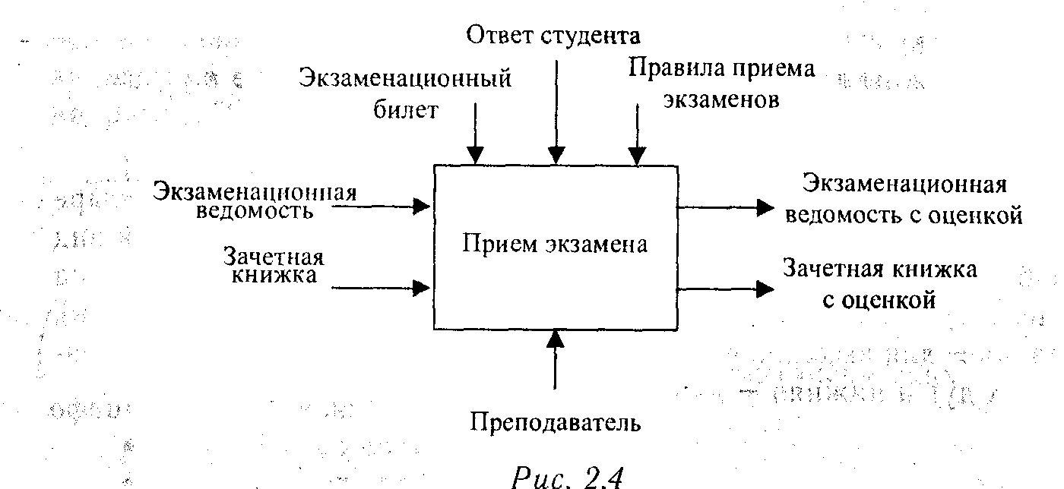
Размещение блоков на диаграмме
На диаграмме блоки выстраиваются по степени важности . Такой относительный порядок называется доминированием. Доминирование понимается как влияние одного блока диаграммы на другие. Наиболее доминирующий блок обычно размещается в верхнем левом углу диаграммы, а наименее доминирующий - в правом нижнем.
Практическое задание.
На примере компании «Фортуна», специализирующейся в области изготовления керамических изделий, проанализируем стратегии, обеспечивающие управленческое развитие.
Стратегии:
- Ясность целей
- Эффективное планирование организации
- Доступ к информации
- Привлечение инвесторов
- Покупка ценных бумаг
- Разумное использование денежных средств
- Повышение квалификации персонала
- Управление поставками сырья
- Соотношение темпов роста активов и объем продаж
- Соотношение запасов и собственных средств
- Использование новых технологий
- Привлечение специалистов
- Ликвидность активов
- Расширение производства
- Рентабельность продаж
- Финансовая устойчивость.

Построим профиль оценок и выявим проблемное поле менеджмента.

1
2
3
4
7
8
13
12
11
10
9
6
5
14
15
16
Средний уровень
Меры по устранению проблемного поля менеджмента→повышение уровня развития.
Проблемы, те стратегии, которые расположены ниже среднего уровня.
П₁-Ясность целей
П₂-Эффективное планирование организации
П₃-Доступ к информации
П₁₀-Соотношение запасов и собственных средств
П₁₃-Ликвидность активов
П₁₅-Рентабельность продаж
Экономический анализ проблемного развития организации.

Проблема | Методы и средства | Потенциальный результат(млн.р)  Rij | Затраты(млн.р)  Cij | Эффективность(млн.р)  Rij-Cij
П₁-Ясность целей | Разделить цели на особо важные, ПЦМ | 0,9 | 0,2 | 0,7
П₂-Эффективное планирование организации | Внедрить АР-технологии. | 5 | 0,8 | 4,2
П₃-Доступ к информации | Обеспечить клиентов, сотрудников информацией о дея-ти компании. Создание сайта. | 12 | 2,3 | 9,7
П₁₀-Соотношение запасов и собственных средств | Изменить структуру капитала компании. | 23 | 5,9 | 17, 1
П₁₃-Ликвидность активов | Свести к min запасы материалов, просмотреть использование оборота ликвидности не использовавших ресурсов. | 19,2 | 6 | 13,2
П₁₅-Рентабельность продаж | Улучшить рекламное воздействие для объема продаж. | 33 | 12 | 21

Область эффективного решения соответствующих ограничений.

П1
П2
П3
П10
П15
П13
Решение: реализовать S* соответствующих ограничений

1
2
3
4
7
6
5
1-Стабильная позиция, уход из кризиса.
2-Неустойчивое состояние, грань с кризисом.
3-Слабая рыночная позиция, уменьшение доли рынка.
4-Близкая к средней позиции, выживание.
5-Средняя позиция, устойчивое положение.
6-Устойчивая позиция.
7-Высокая конкурентная устойчивость, рост показателей прибыли.
Рекомендации:
- Уход с рынка, изменение сферы деятельности компании.
- Поиск инноваций, изменение сферы деятельности.
- Детальный анализ рынка и конкурентов, поиск новых концепций.
- Определение стратегических инноваций, анализ критических факторов успеха.
- Новые идеи, технологии.
- Активные инновации, разработка новых изделий.
- Мониторинг среды, отслеживание конкурентов, инновационный анализ

2. Методические рекомендации по выполнению контрольной работы, требования к оформлению

Задания выполняются студентами индивидуально или в рамках рабочих групп. Задания выполняются по этапам с ограничением времени, перед каждым этапом даются пояснения, по завершению этапа студенты докладывают о выполненной работе, результаты обсуждаются, даются комментарии преподавателя.

3. Критерии оценки:

- оценка «отлично» выставляется студенту, если он правильно и содержательно выполнил задание;
- оценка «хорошо» , если результаты правильные , о есть замечания по методике и уровню материала;
- оценка «удовлетворительно» , если выполнение носит поверхностный характер, но есть результаты;
- оценка «неудовлетворительно» при скопированных материалах и низком уровне знаний.
- оценка «зачтено» выставляется студенту, если получены положительные оценки;
- оценка «не зачтено» при отрицательной оценке.

Составитель ________________________Долятовский В.А.
^{(подпись)}
«____»__________________20 г.

4 Методические материалы, определяющие процедуры оценивания знаний, умений, навыков и (или) опыта деятельности, характеризующих этапы формирования компетенций

Процедуры оценивания включают в себя текущий контроль и промежуточную аттестацию.
Текущий контрольуспеваемости проводится с использованием оценочных средств, представленных в п. 3 данного приложения.Результатытекущего контроля доводятся до сведения студентов до промежуточной аттестации.
Промежуточная аттестация проводится в форме экзамена, сдачи контрольной работы для заочной формы обучения (профилей 38.03.02.05 «Международный менеджмент», 38.03.02.13 «Менеджмент организации»).
Защита контрольной работы проводится за счет времени, отведенного на освоение дисциплины.
Экзамен проводится по расписанию экзаменационной сессии в письменном виде. Количество вопросов в экзаменационном задании – 3. Проверка ответов и объявление результатов производится в день экзамена.
Результаты аттестации заносятся в экзаменационную ведомость и зачетную книжку студента. Студенты, не прошедшие промежуточную аттестацию по графику сессии, должны ликвидировать задолженность в установленном порядке.

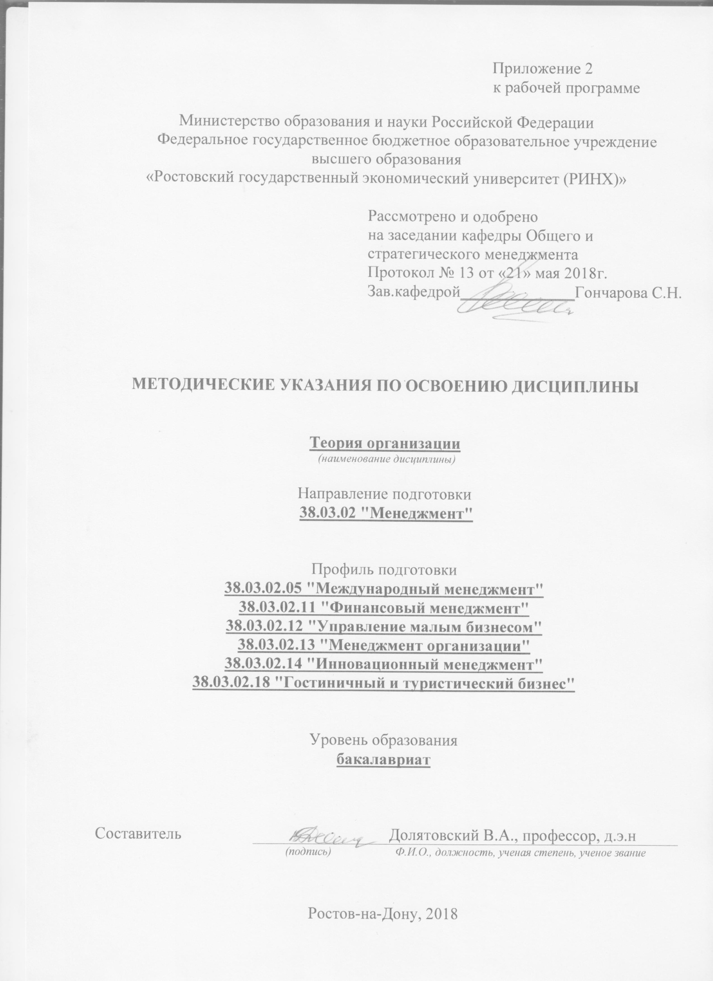

Методические указания по освоению дисциплины «Теория организации» адресованы студентам всех форм обучения.
Учебным планом по направлению подготовки 38.03.02 «Менеджмент» предусмотрены следующие виды занятий:
- лекции;
- практические занятия.
В ходе лекционных занятий рассматриваются основные теоретические вопросы и формулируются элементы знаний и предметная область управления организацией, даются рекомендации для самостоятельной работы и подготовки к практическим занятиям.
В ходе практических занятий углубляются и закрепляются знания студентов по ряду рассмотренных на лекциях вопросов, развиваются навыки решения задач организации управления, проведения организационной экономической и финансовой диагностики предприятия, определения типа адекватной для организации структуры управления, организации эффективного функционирования предприятия.
При подготовке к практическим занятиям каждый студент должен:
– изучить рекомендованную учебную литературу;
– изучить конспекты лекций по предложенному преподавателем электронной учебнику или виртуальной обучающей среде;
– подготовить ответы на все вопросы по изучаемой теме;
– письменно решить индивидуальные задания, рекомендованные преподавателем при изучении каждой темы.
По согласованию с преподавателем студент может подготовить реферат, доклад или сообщение по теме занятия. В процессе подготовки к практическим занятиям студенты могут воспользоваться консультациями преподавателя.
Вопросы, не рассмотренные на лекциях и практических занятиях, должны быть изучены студентами в ходе самостоятельной работы. Контроль самостоятельной работы студентов над учебной программой курса осуществляется в ходе занятий методом устного опроса или посредством тестирования. В ходе самостоятельной работы каждый студент обязан прочитать основную и по возможности дополнительную литературу по изучаемой теме, дополнить конспекты лекций недостающим материалом, выписками из рекомендованных первоисточников. Выделить непонятные термины, найти их значение в энциклопедических словарях.
Студент должен готовиться к предстоящему лабораторному занятию по всем, обозначенным в рабочей программе дисциплины вопросам.
При реализации различных видов учебной работы используются разнообразные (в т.ч. интерактивные) методы обучения, в частности:
- интерактивная доска для подготовки и проведения лекционных и семинарских занятий;
- размещение материалов курса на сервере РГЭУ для доступа студентам методических материалов курса.
Для подготовки к занятиям, текущему контролю и промежуточной аттестации студенты могут воспользоваться электронной библиотекой РГЭУ. Студенты могут взять на дом необходимую литературу на абонементе вузовской библиотеки.

